Шкафы инструментальные серии «PROFFI»

Технический паспорт
инструкция по эксплуатации

w w w .w e r s t a k o f f .r u
Содержание

Назначение изделия | 2
Основные технические характеристики | 2
Комплект поставки | 4
Сборка корпуса | 7
Установка полки | 12
Установка ящика выдвижного | 13
Установка полки выдвижной | 15
Установка вставок полки выдвижной | 16
Требования безопасности | 17
Гарантийные обязательства | 17
Отметки о продаже | 18

Назначение изделия
Шкаф металлический инструментальный серии «PROFFI» предназначен для хранения оснастки, приспособлений и инструмента на рабочих местах в мастерских, цехах и других производственных зонах. Шкаф изготовлен из листовой стали и обеспечивает надёжное запирание дверей ригельной системой.

Основные технические характеристики
Шкаф или антресоль, представляет собой сборную конструкцию, состоящую из отдельных деталей, поставляется как в собранном, так и в разобранном виде. Максимальная распределенная нагрузка на шкаф составляет 500кг. Максимальная равномерно распределённая нагрузка на полку и выдвижной ящик составляет 50кг. Изготовлен из холоднокатаной листовой стали толщиной 0,8мм.и 1,5мм.
Шкаф или антресоль,окрашены полимерной порошковой краской, устойчивой к агрессивной среде. Цвета окраски: RAL5005, RAL3003, RAL7024, RAL7035. Выдвижные ящики оснащены усиленными телескопическими направляющими на шариковых подшипниках. Для удобства использования пространства, в шкафах предусмотрено изменение положения наполняющих элементов с шагом 60мм. Специальная перфорация на задних и дверных панелях позволяет разместить навесные удерживающие элементы как вам удобно.
Общие габаритные размеры шкафа инструментального (ВхШхГ): 1800х1000х500мм.
Общие габаритные размеры антресоли инструментальной (ВхШхГ): 1000х1000х500мм.
Габаритные размеры полок (ВхШхГ): полка малая - 30х495х436мм., полка большая - 30х495х436мм.
Внутренние размеры ящиков выдвижных (ВхШхГ): ящик малый – 110х395х435мм., ящик большой – 110х895х435мм.
Габаритные размеры полок выдвижных (ВхШхГ): полка выдвижная малая - 70х400х450мм., полка выдвижная большая - 70х900х450мм.
Внутренние размеры лотков съёмных (ВхШхГ): лоток малый – 20х345х185мм., лоток большой – 20х845х185мм.
Габаритные размеры вставок инструментальных (ВхШхГ): вставка малая – 55х365х100мм.(5 ячеек), вставка большая – 55х865х100мм.(12 ячеек).

ВНИМАНИЕ!Полка выдвижная, вставка инструментальная и лоток инструментальный предназначены для хранения специального инструмента, все элементы заказываются отдельно.

Примеры расшифровки марки шкафа и антресоли:
1)Шкаф инструментальный PROFFIЯ1П5 – шкаф без перегородки, 5(больших) выдвижных ящиков, 1 (большая) полка.
2) Шкаф инструментальный PROFFIПЯ10П2 – шкаф с перегородкой, 10 (малых)выдвижных ящиков, 2 (малые)полки.
3)Шкаф инструментальный PROFFIПкЯ14/Я1П1– шкаф с короткой перегородкой,14 (малых)выдвижных ящиков, /1(большой) выдвижной ящик, 1 (большая) полка.
4) Антресоль инструментальная PROFFIЯ2П2– антресоль без перегородки, 2(больших) выдвижных ящика, 2 (большие) полки.
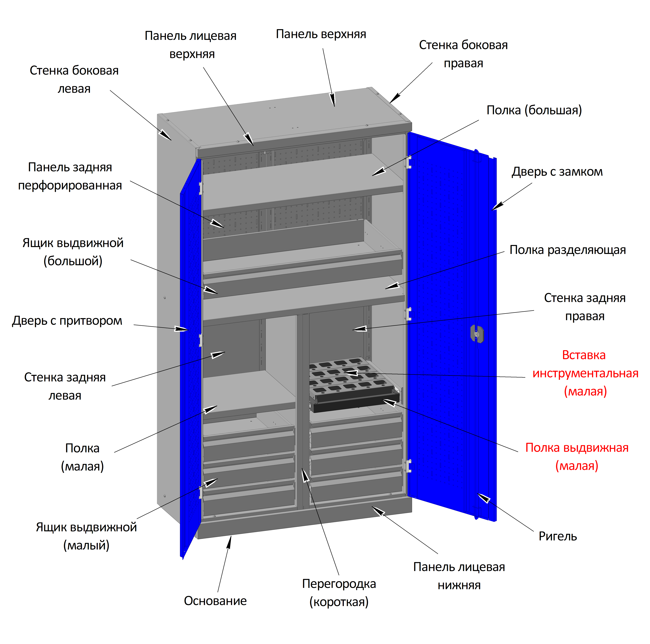5) Антресоль инструментальная PROFFIПЯ4П4 – антресоль с перегородкой, 4(малых) выдвижных ящика, 4 (малых) полки.

Пример: Шкаф инструментальный PROFFIПкЯ6П1Пв1В4/Я1П1
Антресоль инструментальная имеет такое же наполнение элементами, как и шкаф инструментальный.
ВНИМАНИЕ!Предприятием-изготовителем могут быть внесены усовершенствования в конструкцию шкафа или антресоли, улучшающие его качества, которые не отражены в настоящем паспорте
Комплект поставки
Корпус шкафа без перегородки
Основание - 1шт.
Панель верхняя – 1шт.
Стенка боковая левая – 1шт.
Стенка боковая правая – 1шт.
Стенка задняялевая – 1шт.
Стенка задняяправая – 1шт.
Панель лицевая верхняя – 1шт.
Панель лицевая нижняя – 1шт.
Дверь с замком– 1шт.(в сборе)
Дверь с притвором – 1шт.
Панель задняя перфорированная – 2шт.
Профиль опорный – 2шт.
Петля – 6шт.
Ось петли – 6шт.
Винт М5х6мм. – 12шт.
Болт М6х13мм. – 8шт.
Винт М6х13мм. – 37шт.
Шайба плоская 6мм. – 39шт.
Гайка шестигранная М6 – 39шт.
Винт самонарезающий 6.3х13мм – 10шт.
Ножка регулируемая М12х60мм. – 4шт.
Гайка шестигранная М12 – 4шт.

Перегородка шкафа – (П)
Перегородка – 1шт.
Болт М6х13мм. – 4шт.
Винт М6х13мм. – 2шт.
Шайба плоская 6мм. – 6шт.
Гайка шестигранная М6 – 6шт.

Перегородка шкафа короткая – (Пк)
Перегородка – 1шт.
Полка разделяющая – 1шт.
Болт М6х13мм. – 2шт.
Винт М6х13мм. – 4шт.
Винт самонарезающий 6,3х13мм. – 2шт.
Шайба плоская 6мм. – 6шт.
Гайка шестигранная М6 – 6шт.
Корпус антресоли без перегородки
Основание - 1шт.
Панель верхняя – 1шт.
Стенка боковая левая – 1шт.
Стенка боковая правая – 1шт.
Стенка задняялевая – 1шт.
Стенка задняяправая – 1шт.
Панель лицевая верхняя – 1шт.
Панель лицевая нижняя – 1шт.
Дверь с замком– 1шт. (в сборе)
Дверь с притвором – 1шт.
Панель задняя перфорированная – 2шт.
Профиль опорный – 2шт.
Петля – 4шт.
Ось петли – 4шт.
Винт М5х6мм. – 8шт.
Болт М6х13мм. – 8 шт.
Винт М6х13мм. – 36шт.
Шайба плоская 6мм. – 38шт.
Гайка шестигранная М6 – 38шт.
Винт самонарезающий 6.3х13мм – 10шт.
Ножка регулируемая М12х60мм. – 4шт.
Гайка шестигранная М12 – 4шт.

Перегородка антресоли – (П)
Перегородка – 1шт.
Болт М6х13мм. – 4шт.
Винт М6х13мм. – 2шт.
Шайба плоская 6мм. – 6шт.
Гайка шестигранная М6 – 6шт.

Наполнение:

Полка малая – (П…)
Полка малая–1шт.
Скоба полки – 4шт.

Полка большая – (П…)
Полка большая – 1шт.
Скоба полки – 4шт.

Ящик выдвижной малый – (Я…)
Ящик малый – 1шт.
Кронштейн – 2шт.
Винт самонарезающий 6.3х13мм – 8шт.

Ящик выдвижной большой – (Я…)
Ящик большой – 1шт.
Кронштейн – 2шт.
Винт самонарезающий 6.3х13мм – 8шт.

Полка выдвижная малая – (Пв…)
Полка выдвижная малая – 1шт.
Кронштейн полки – 2шт.
Винт самонарезающий 6.3х13мм – 8шт.

Полка выдвижная большая – (Пв…)
Полка выдвижная большая – 1шт.
Кронштейн полки – 2шт.
Винт самонарезающий 6.3х13мм – 8шт.

Лоток съёмный малый – (Л…)
Лоток съёмный малый – 1шт.

Лоток съёмный большой – (Л…)
Лоток съёмный большой– 1шт.

Вставка инструментальная малая – (В…)
Вставка инструментальная малая – 1шт.
Винт самонарезающий 6.3х13мм – 4шт.

Вставка инструментальная большая – (В…)
Вставка инструментальная большая– 1шт.
Винт самонарезающий 6.3х13мм – 4шт.

Максимально возможное количество элементов устанавливаемых в одну выдвижную полку:Вставка инструментальная – 4шт., Лоток съёмный – 2шт.,

ВНИМАНИЕ!Распаковав изделие, убедитесь в наличии всех деталей, согласно комплекту поставки. При отсутствии или поломке какой-либо детали немедленно свяжитесь с продавцом. Технологическая сборка осуществляется одинаково для шкафа и антресоли.
Сборка корпуса
Сборку шкафа осуществляйте на ровной поверхности!
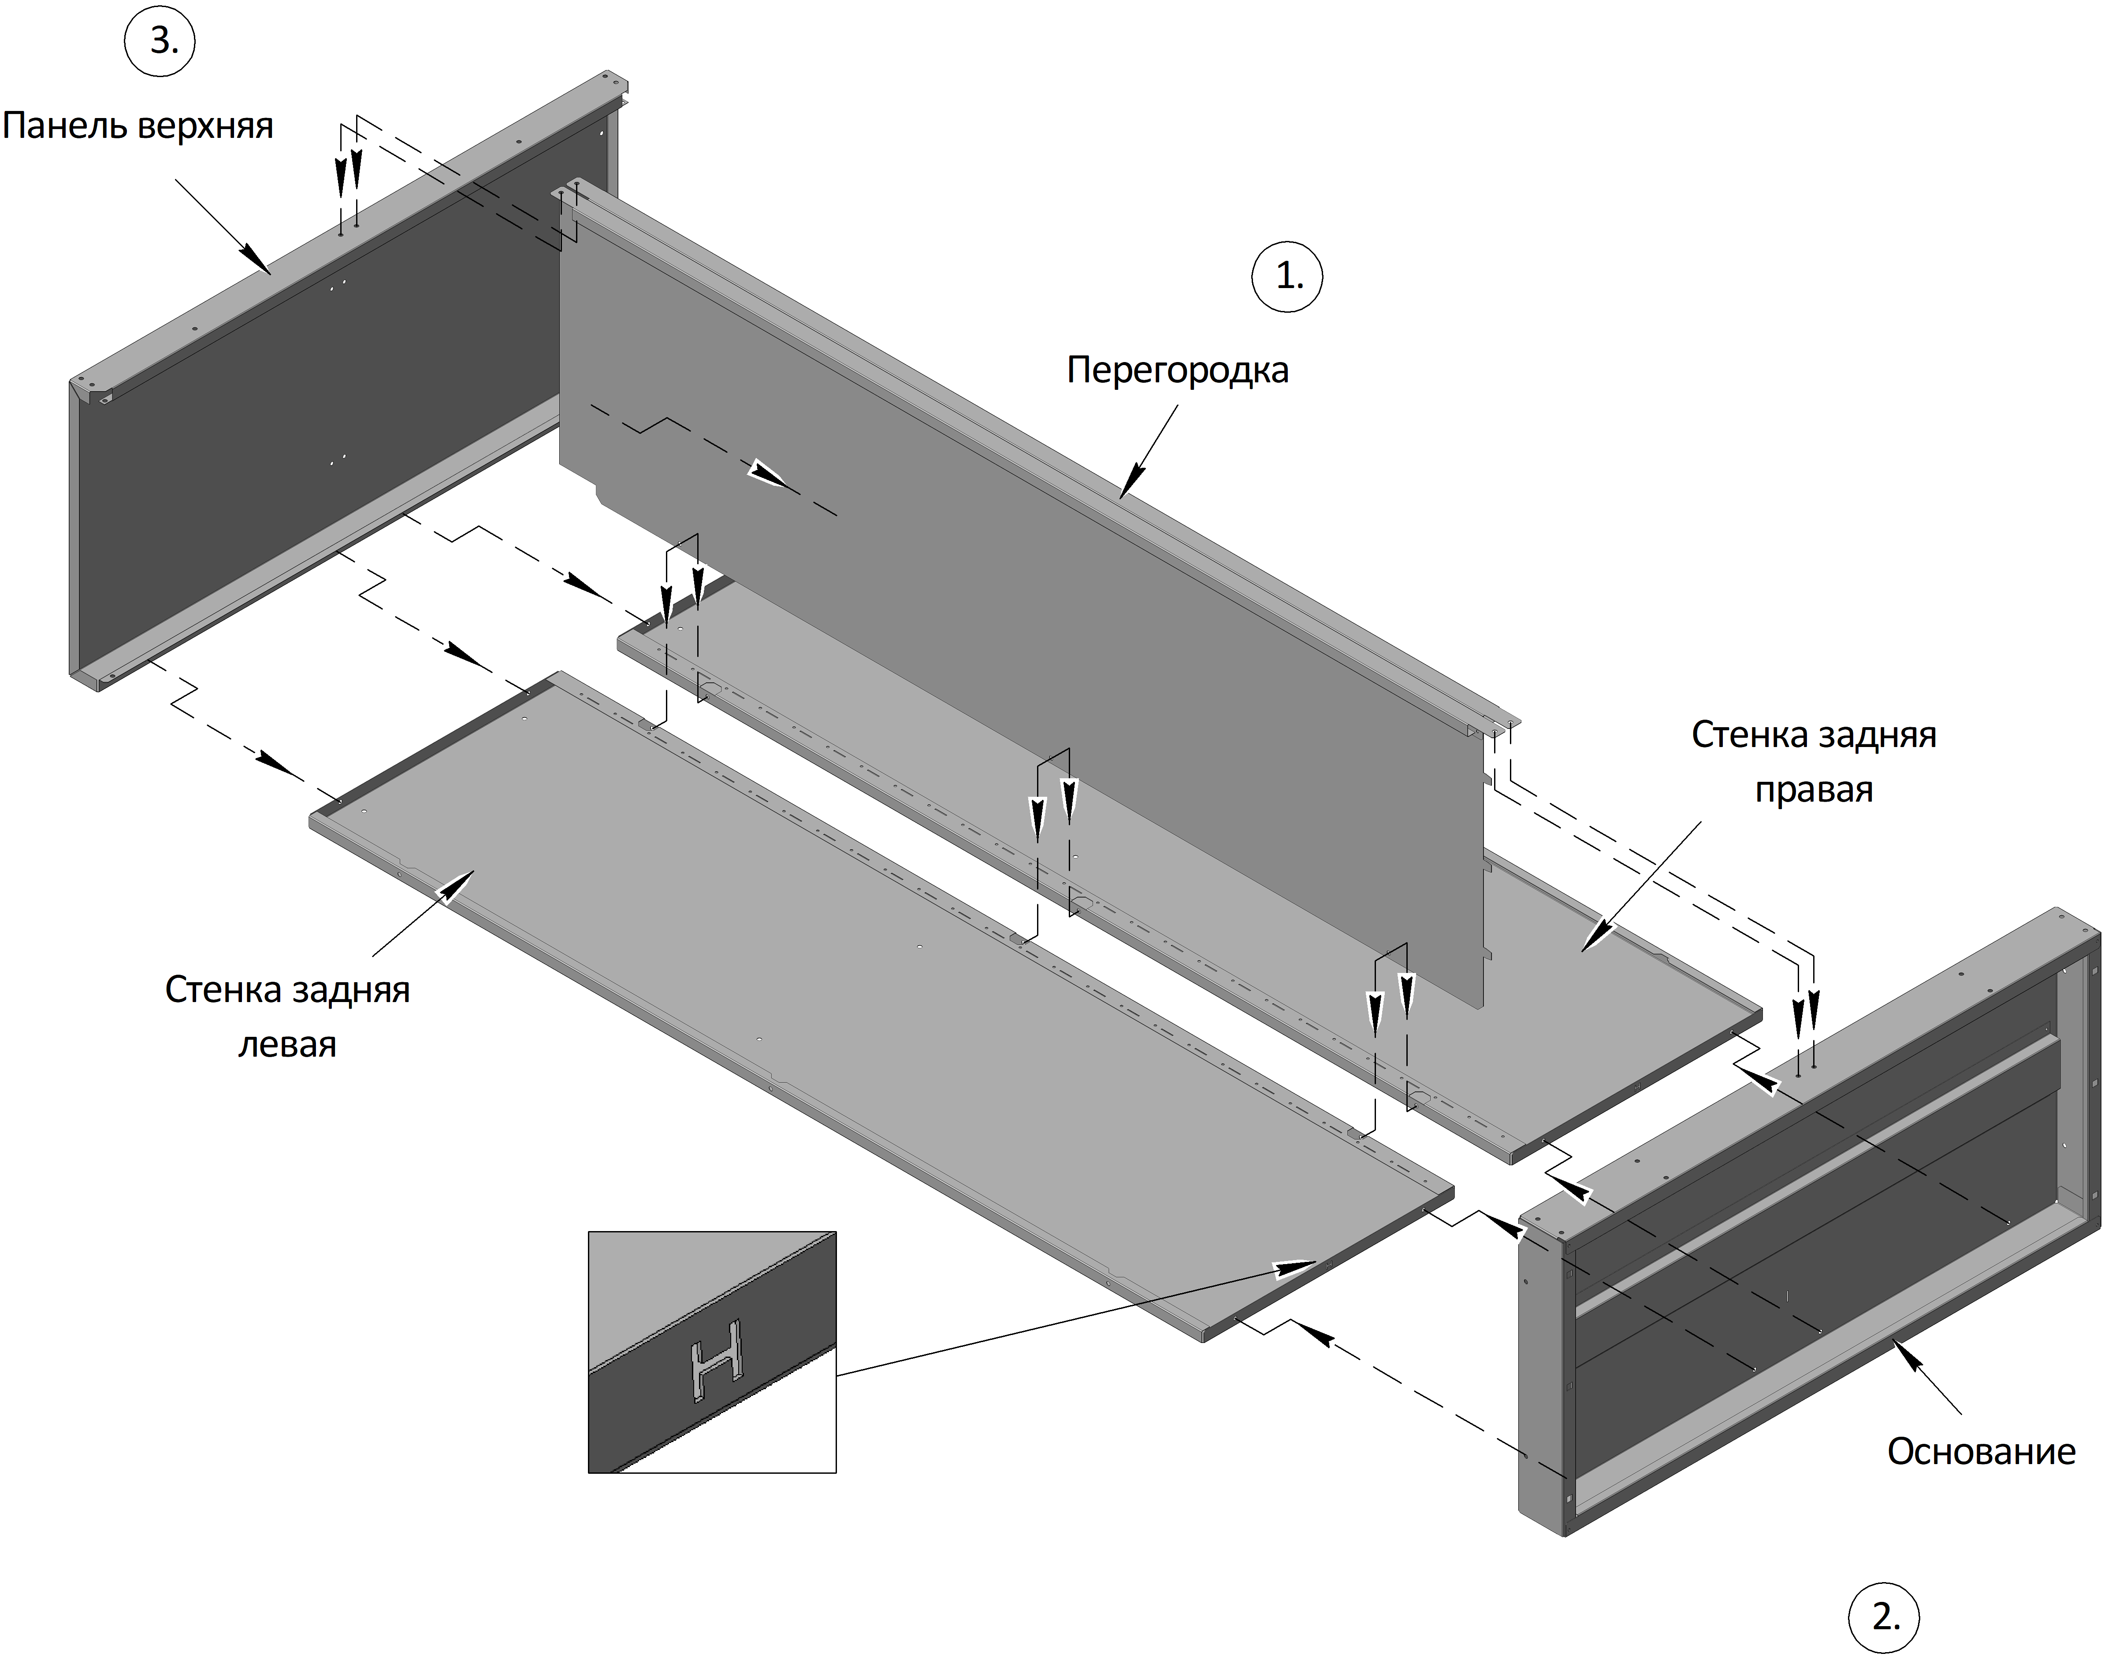

1. Разместите левую и правую задние стенки профильными частями к середине,как показано на рисунке, на торцевой стороне каждой стенки имеется буква «Н» обозначающая нижнюю часть. Между ними установите перегородку, так чтобы 3 язычка были направлены в нижнюю часть стенок, и соедините элементы через совпадающие отверстия (обозначены пунктиром) при помощи 3-х винтов М6х13мм. шайб и гаек М6, но не затягивая их.
При варианте сборки шкафа без перегородки, перегородка не устанавливается, и задние стенки соединяются между собой вплотную.
2. Установите основание в нижней части стенок и перегородки как показано на рисунке, язычки расположенные на перегородке должны попадать в пазы на основании, соедините перегородку и основание через совпадающие отверстия (обозначены пунктиром) при помощи 2-х болтов М6х13мм. шайб и гаек М6, затем соедините задние стенки и основание в середине при помощи 2-х винтов М6х13мм. шайб и гаек М6, не затягивая. Крайние отверстия оставьте без крепежа.
3. Установите панель верхнюю как указывают линии на рисунке,соедините перегородку и лицевую часть панели через совпадающие отверстия (обозначены пунктиром) при помощи 2-х болтов М6х13мм. шайб и гаек М6, далее соедините торцевую часть перегородки и стенки задние с панелью при помощи 6-и винтов М6х13мм.шайб и гаек М6, так-же не затягивая.
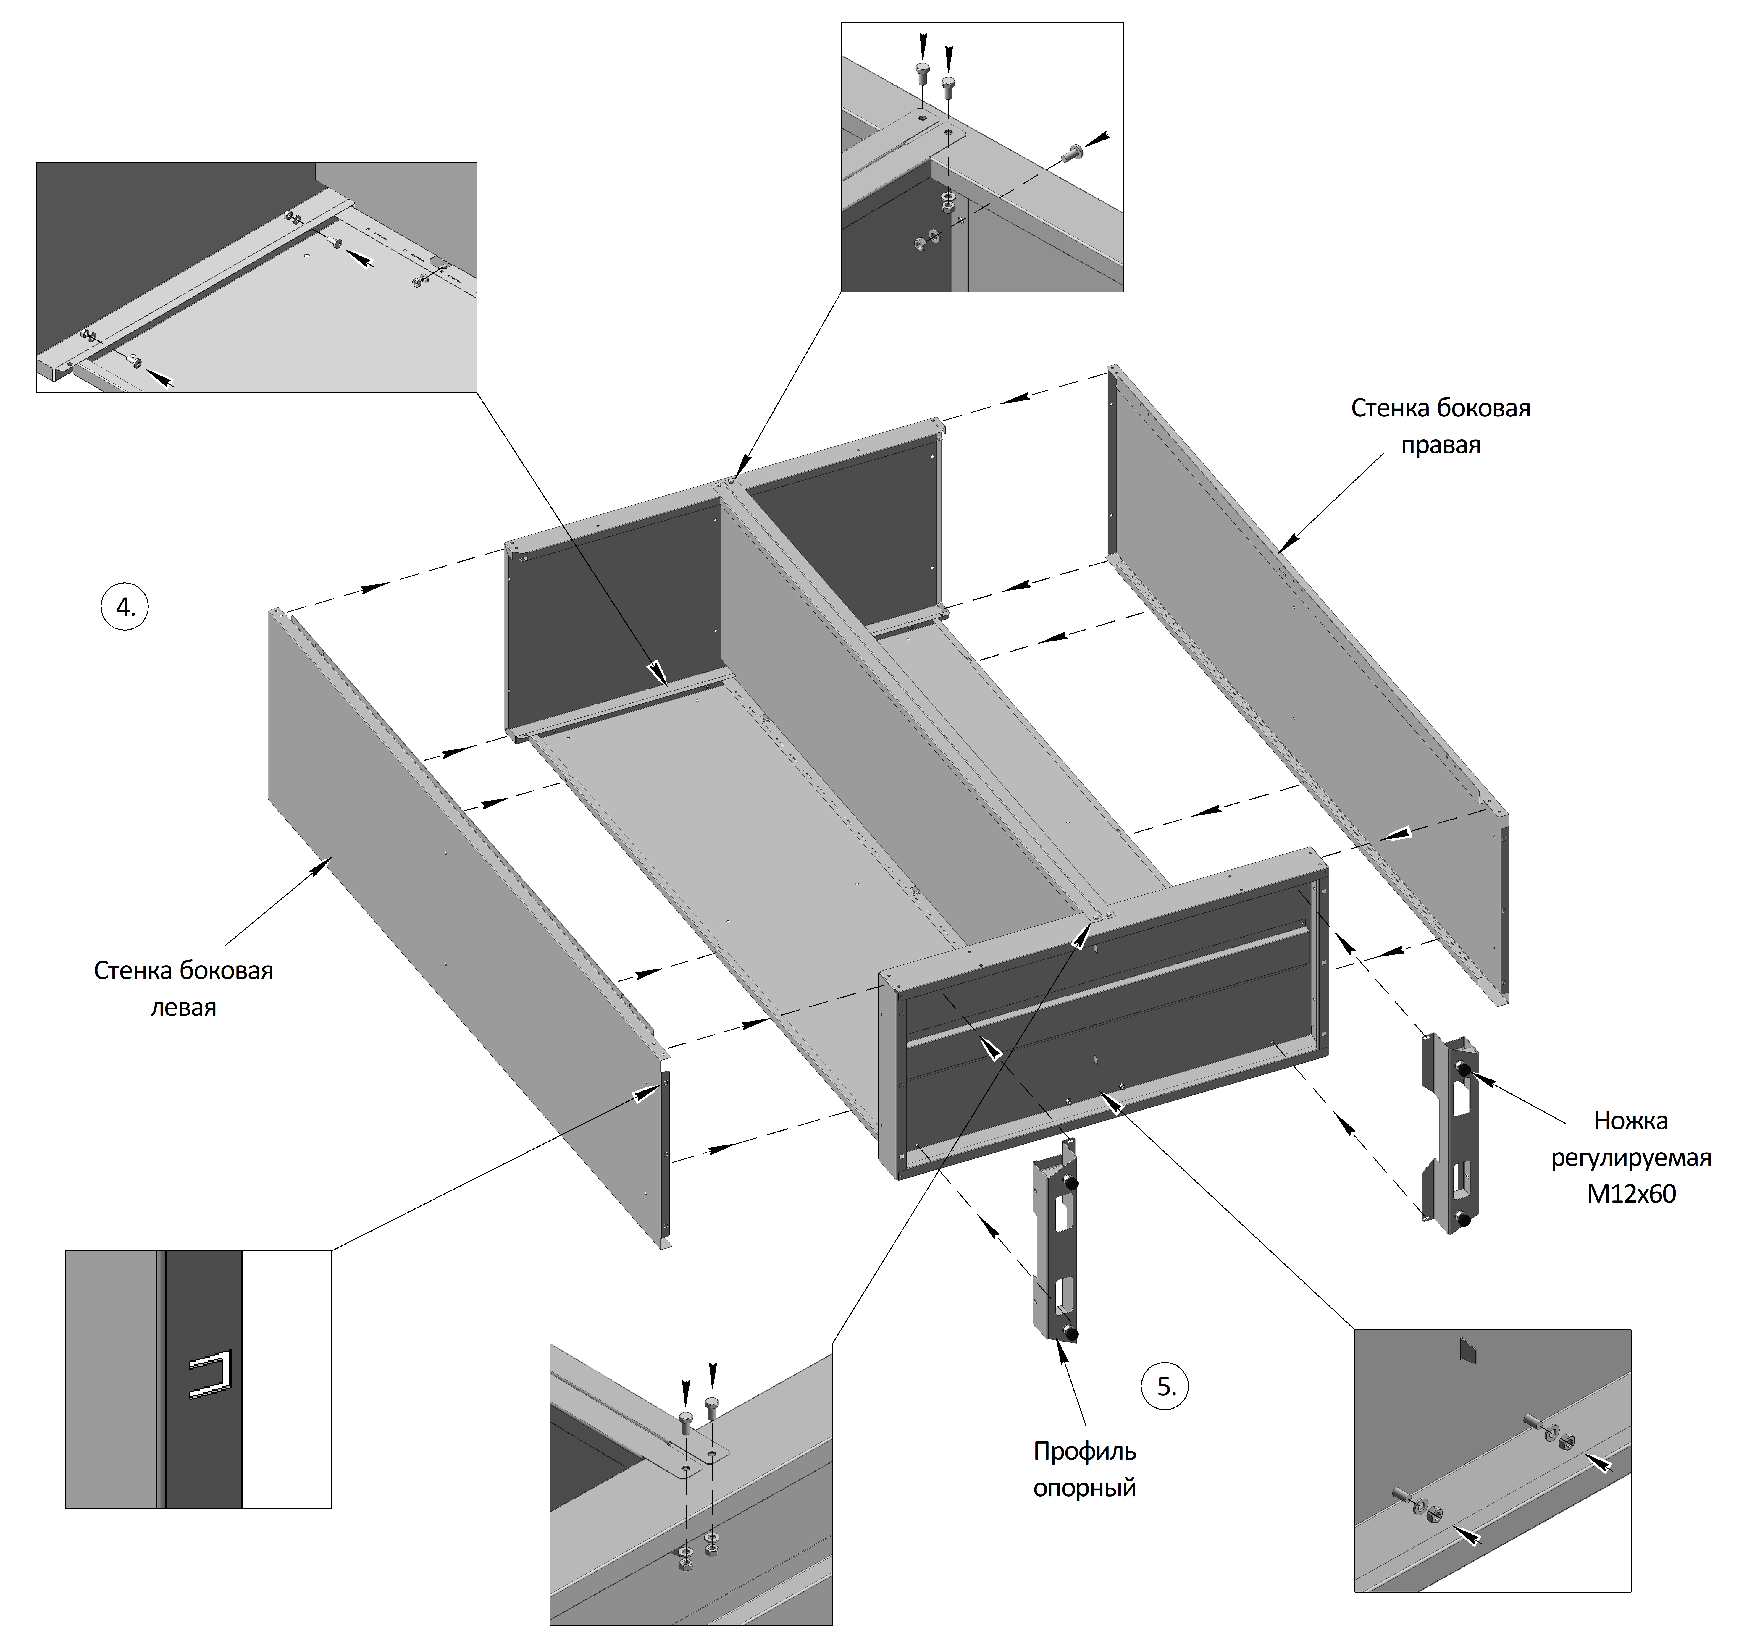

4. Установите боковые стенкикак показано на рисунке, на торцевых сторонах в нижней части, имеется по 3 язычка в форме буквы «П», ориентируйте их на основание. В верхней и нижней части через отверстия соедините стенки боковые с основанием и панелью верхней при помощи 8-и болтов М6х13мм. шайб и гаек М6, не затягивая, далее плотно прижав стенки боковые к основанию по бокам, при помощи отвёртки отогните во внутреннюю часть основания язычки, язычки должны проходить в квадратные окна и прилегать к основанию. Далее необходимо соединить при помощи 10-и самонарезающих винтов 6,3х13мм. стенки задние, боковые и панель верхнюю с внутренней части корпуса. Проверьте геометрию корпуса, при необходимости выровняйте, затяните все болтовые и винтовые соединения, подогните язычки средней стенки к основанию.
5.Наверните на регулируемые ножки 4 гайки до упора, затем вкрутите ножки в резьбовые части профиля опорного. Расположите профили во внутренней части основания, для того чтобы установить профиль его необходимо повернуть примерно на 45 градусов относительно корпуса, вложить в основание и повернуть обратно прижав к боковой стороне, отрегулировать положение так чтобы пазы профилей совпадали с отверстиями на основании. Закрепите при помощи 8-и винтов М6х13мм. шайб и гаек М6.

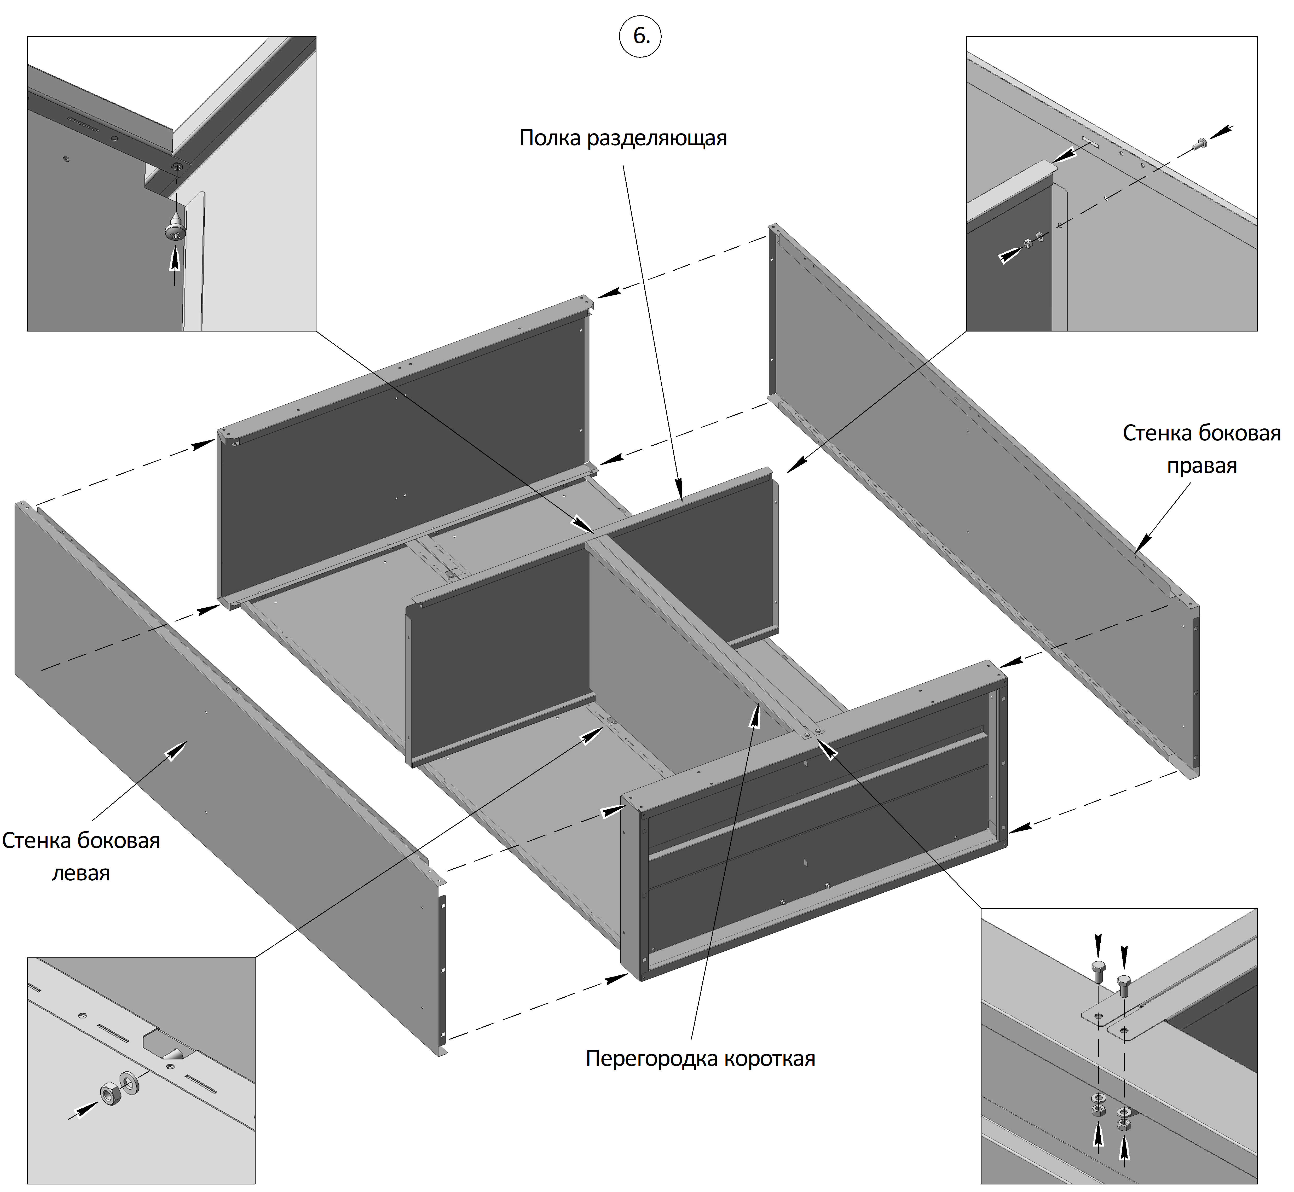

6. Шкаф с короткой перегородкой собирается аналогично шкафу с большой перегородкой, добавляется полка разделяющая. Перегородка крепится к основанию также при помощи 2-х болтов М6х13мм. шайб и гаек М6. Располагается между задними стенками и стягивается с помощью 2-х винтов М6х13мм. шайб и гаек М6. После этого на верхнюю часть перегородки устанавливается полка разделяющая, соединяются полка и перегородка с внутренней стороны полки при помощи 2-хсамонарезающих винтов 6.3х13мм., показано на сноске. Затем при установке боковых стенок необходимо проследить за тем, чтобы выступающие язычки попадали в пазы на боковых стенках. Соединить полку разделяющую и боковые стенки при помощи 4-х винтов М6х13мм. шайб и гаек М6., так-же показано на сноске.

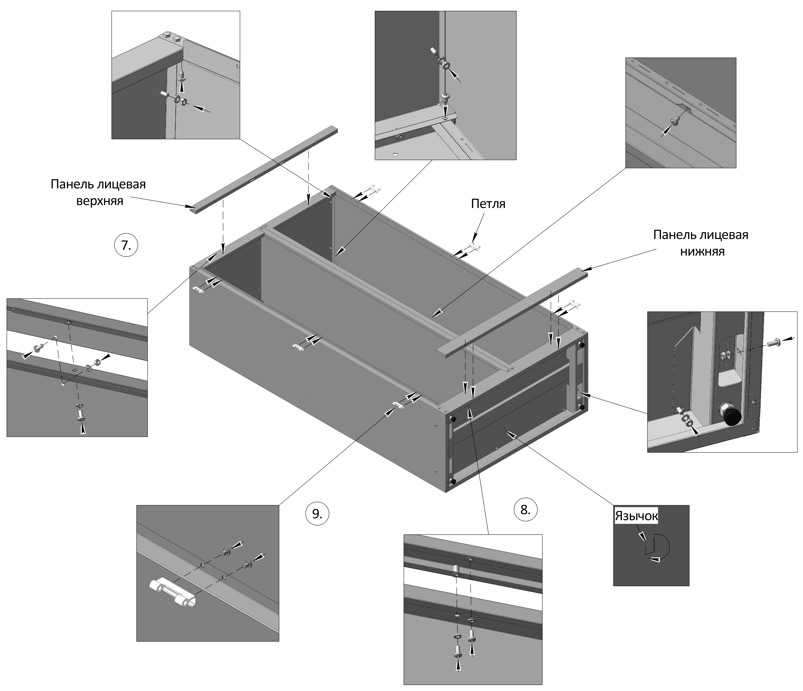

7. Установите панель лицевую верхнюю как указывают линии на рисунке, совместив резьбовые втулки, установленные на внутренней части панели лицевой, с отверстиями на передней части панели верхней, закрепите её при помощи 2-х винтов М6х13мм. и шайб. Далее через отверстия в верхней части закрепите панель лицевую к панели верхней при помощи 2-х винтов М6х13мм. шайб и гаекМ6, показано на сноске.
8. Расположите панель лицевую нижнюю на основании так чтобы пазы, расположенные на боковой стороне, были направлены в верхнюю часть корпуса, а резьбовые втулки совпадали с отверстиями на передней части основания. Закрепите при помощи 4-х винтов М6х13мм. и шайб.
9. Установите 6 петельна передние части боковых стенок как показано на рисунке (4петли на антресоли),закрепите петли через отверстия в ребре при помощи винтов М5х6мм., показано на сноске, но не затягивая их.

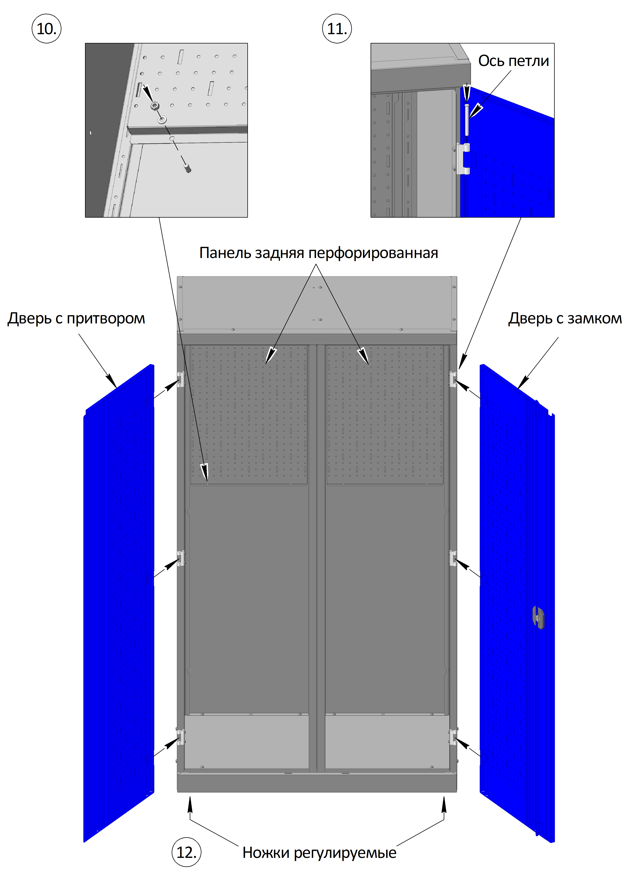

10. Установите корпус в вертикальное положение.Разместите внутри шкафа или антресоли, сверху на задних стенках, панели задние перфорированные. Совпадая отверстия на элементах закрепите панели при помощи 8-и винтов М6х13мм. шайб и гаек М6.
11. Перед установкой дверей определите их положение, а именно с какой стороны будет расположен замок, двери взаимозаменяемы. Затем установите двери, задвинув их на петли и зафиксируйте при помощи осей, как показано на рисунке. Оси устанавливаются до упора с натягом, воспользуйтесь молотком. Проверьте правильность установки и затяните винты петель.
12. Установите шкаф в нужном месте и отрегулируйте его положение при помощи регулируемых ножек.
Установка полки
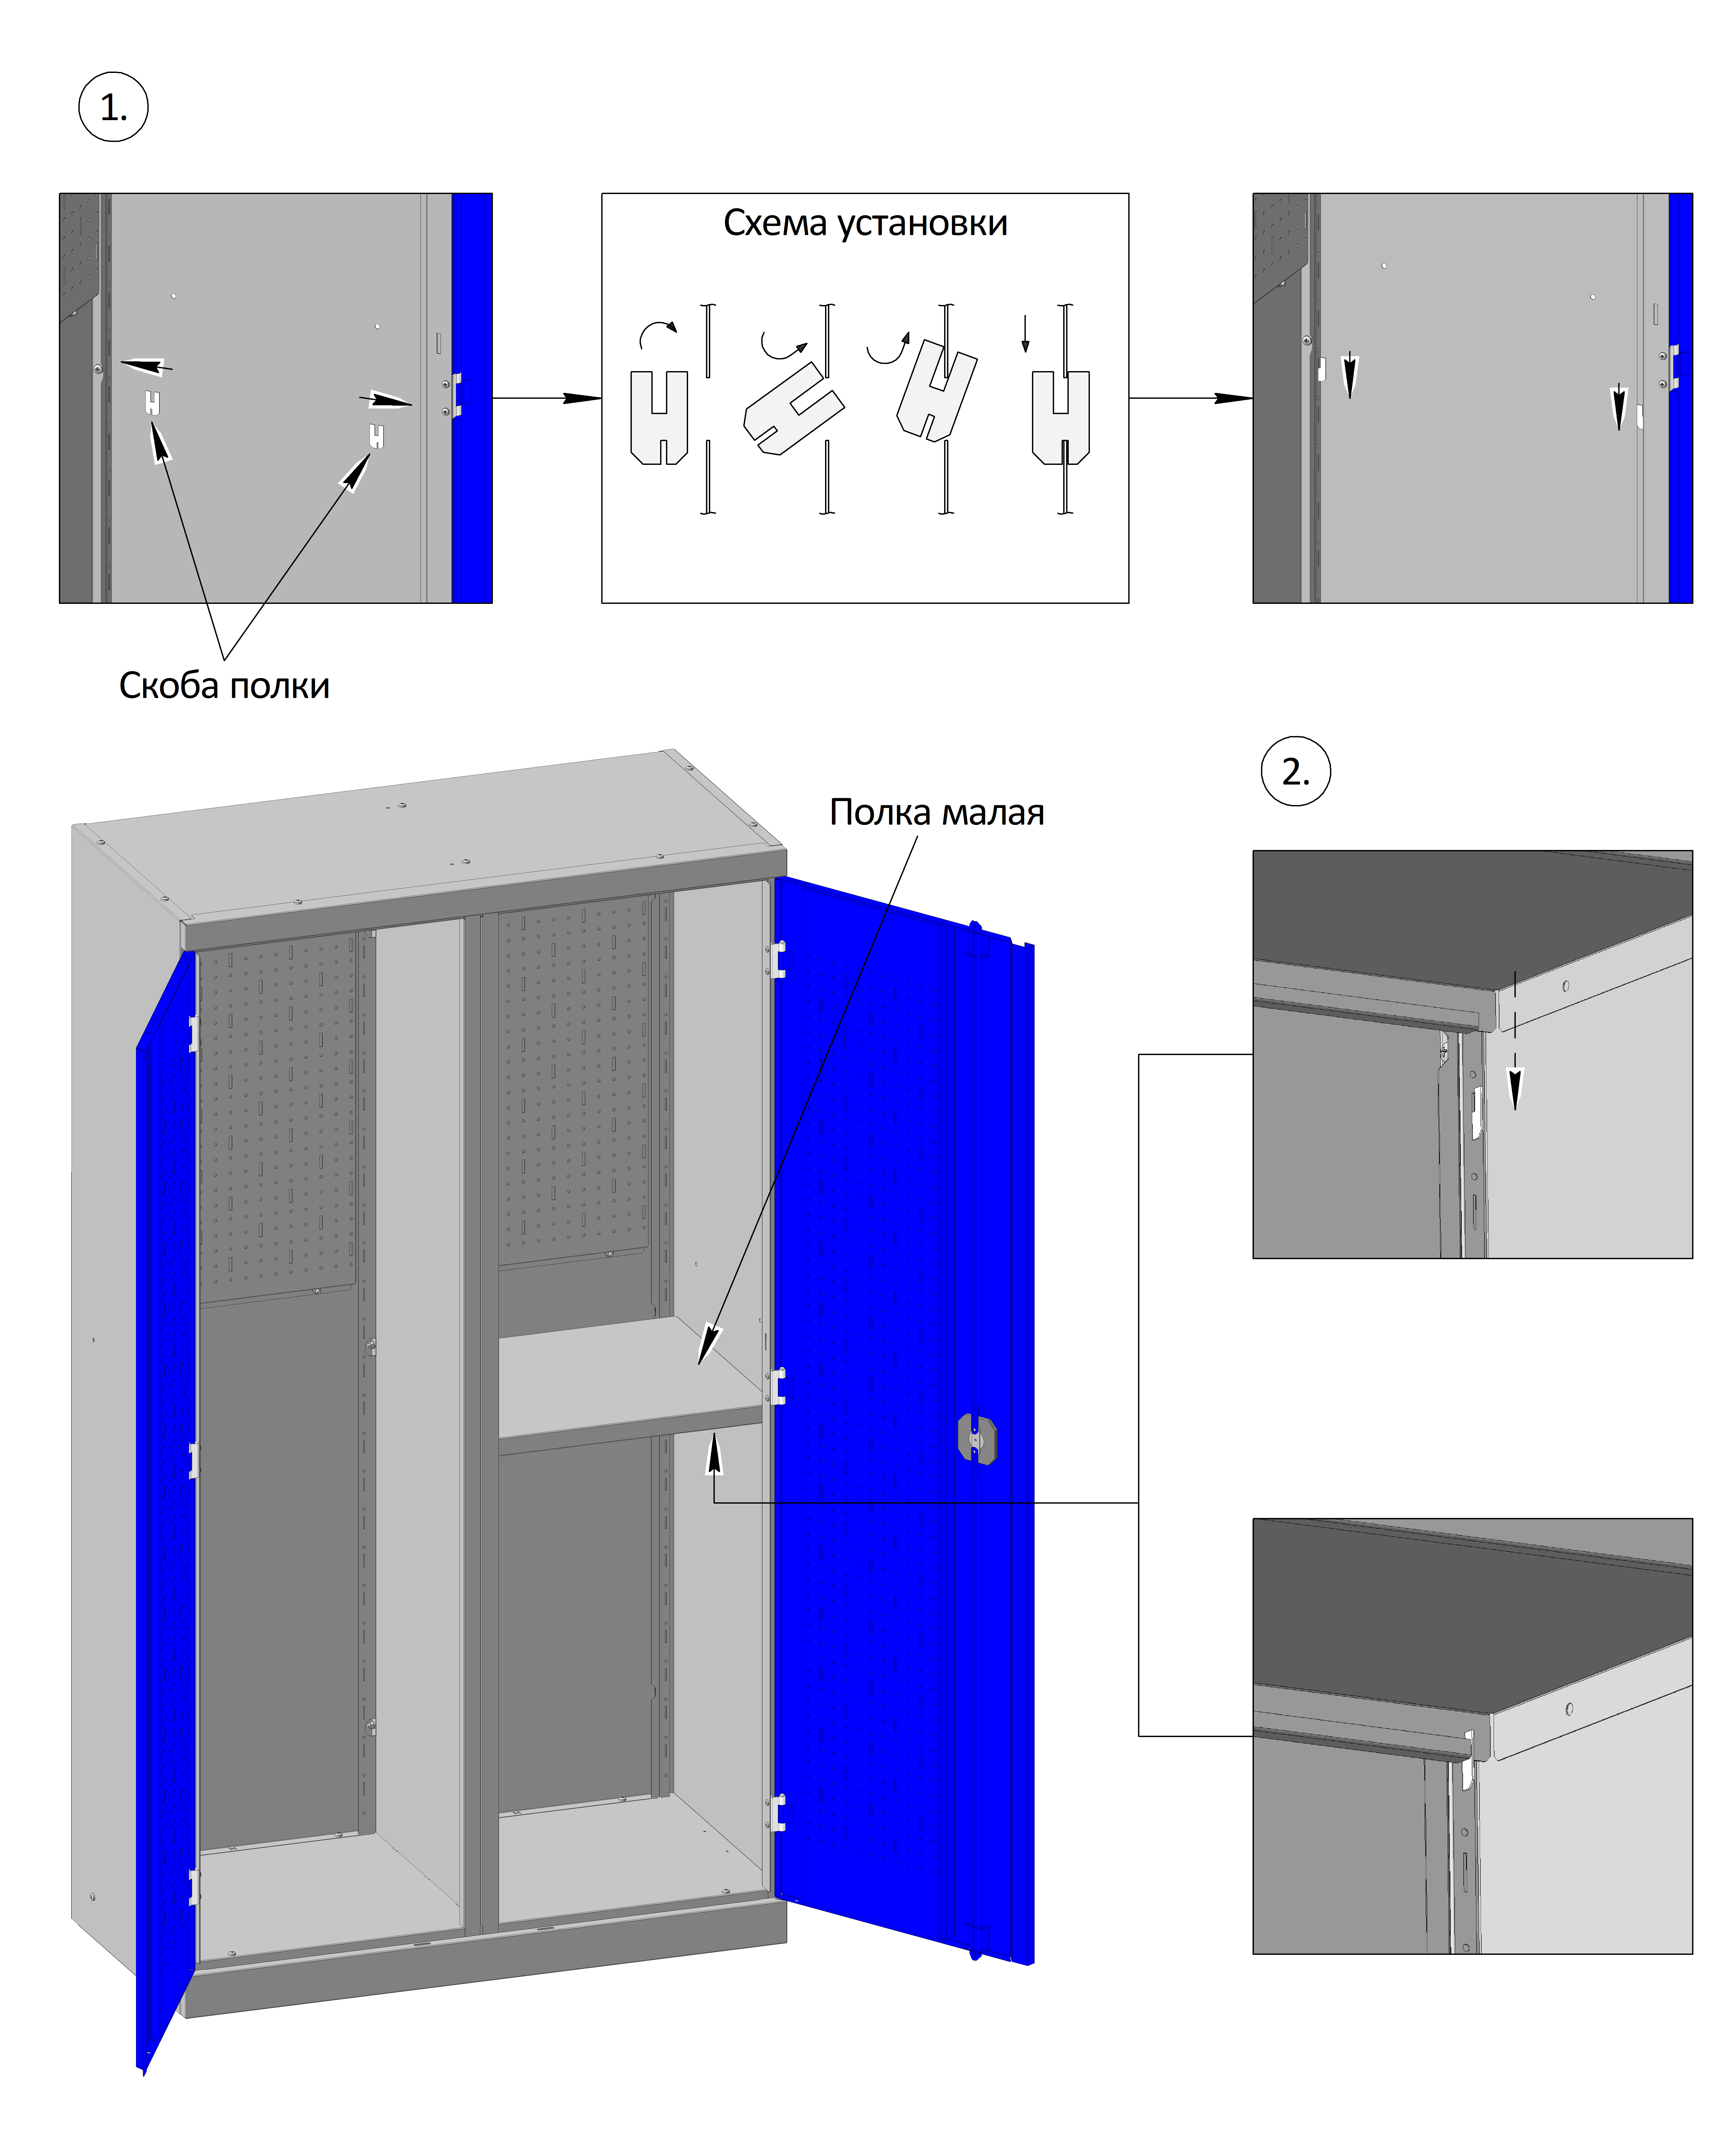На рисунке показан способ установки полки малой, установка полки большой аналогична!

1. Определите, в каком месте будет установлена полка (полки). Возьмите из комплекта 4 скобы полки, установите их в вертикальные пазы, которые расположены в профильных частях углов шкафа (перегородки),установка скобы показана на схеме.В нижней части скобы имеется малый паз, смещённый к краю, ориентируйте скобу так, чтобы паз был направлен внутрь профильной части.
2. Поместите полку (полки) внутрь шкафа, положите полку на скобы, так как показано на рисунке.
Установка ящика выдвижного
На рисунке показан способ установки ящика выдвижного малого, установка ящика выдвижного большого аналогична!

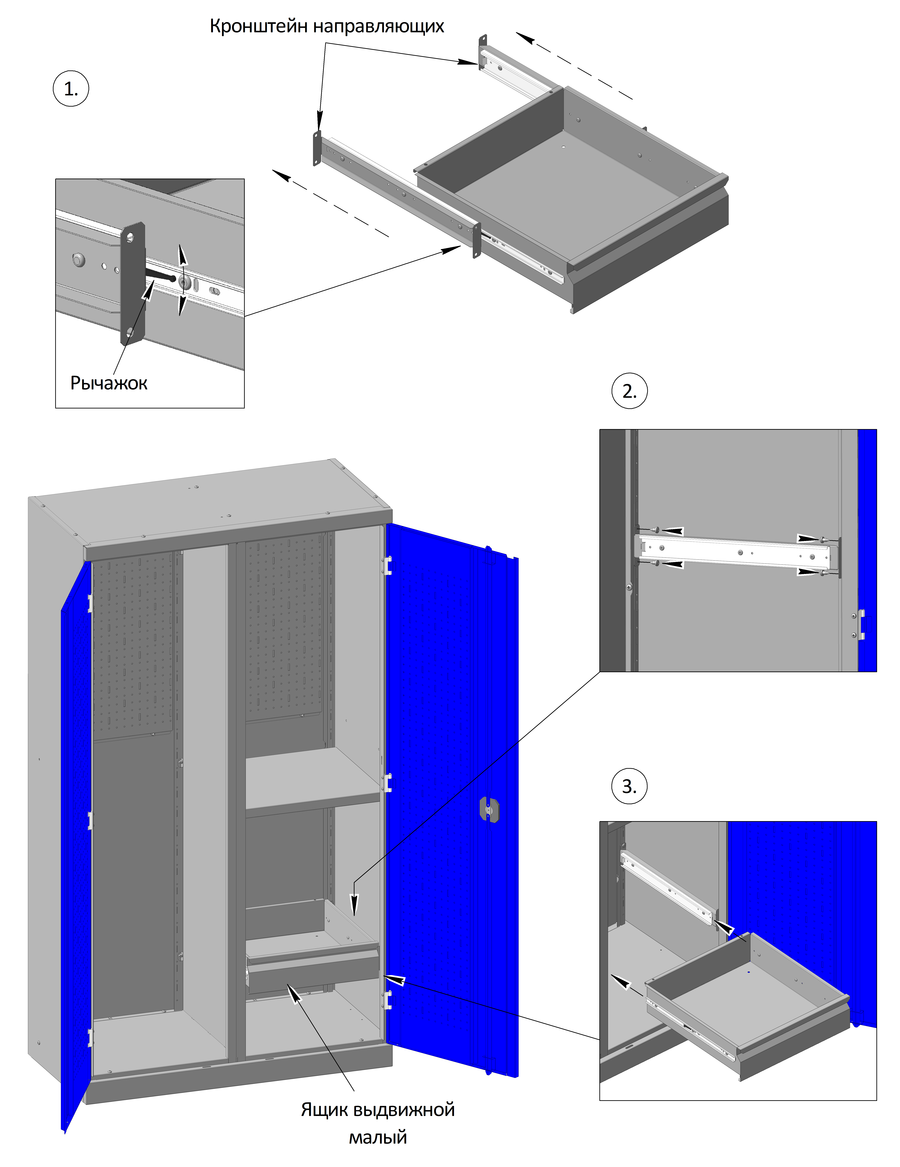

1. Перед установкой ящика выдвижного в корпус шкафа или антресоли, необходимо снять кронштейны направляющих. Для этого нужно выдвинуть кронштейны назад до упора, у направляющих отогнуть рычажок (показано на сноске), вверх или вниз, затем продолжить выдвижение кронштейна до полного снятия с ящика.
2. Определите, в каком месте будет установлен ящик (ящики).Разместите кронштейны внутри корпуса между профильными частями боковых стенок (перегородки). Закрепите через отверстия кронштейны к корпусу при помощи 8-и самонарезающих винтов 6,3х13мм.,как показано на рисунке. Винты идут в комплекте с ящиком выдвижным.
3. После установки кронштейнов, установите ящик (ящики) в корпус. Для этого необходимо выдвинуть внутренние части роликовых направляющих, поместить ящик напротив направляющих и задвинуть его до упора, как показано на рисунке.

Установка полки выдвижной
На рисунке показан способ установки полки выдвижной малой, установка полки выдвижной большой аналогична! Полка выдвижная может быть установлена в 2-х положениях, как на рисунке и в перевернутом положении.
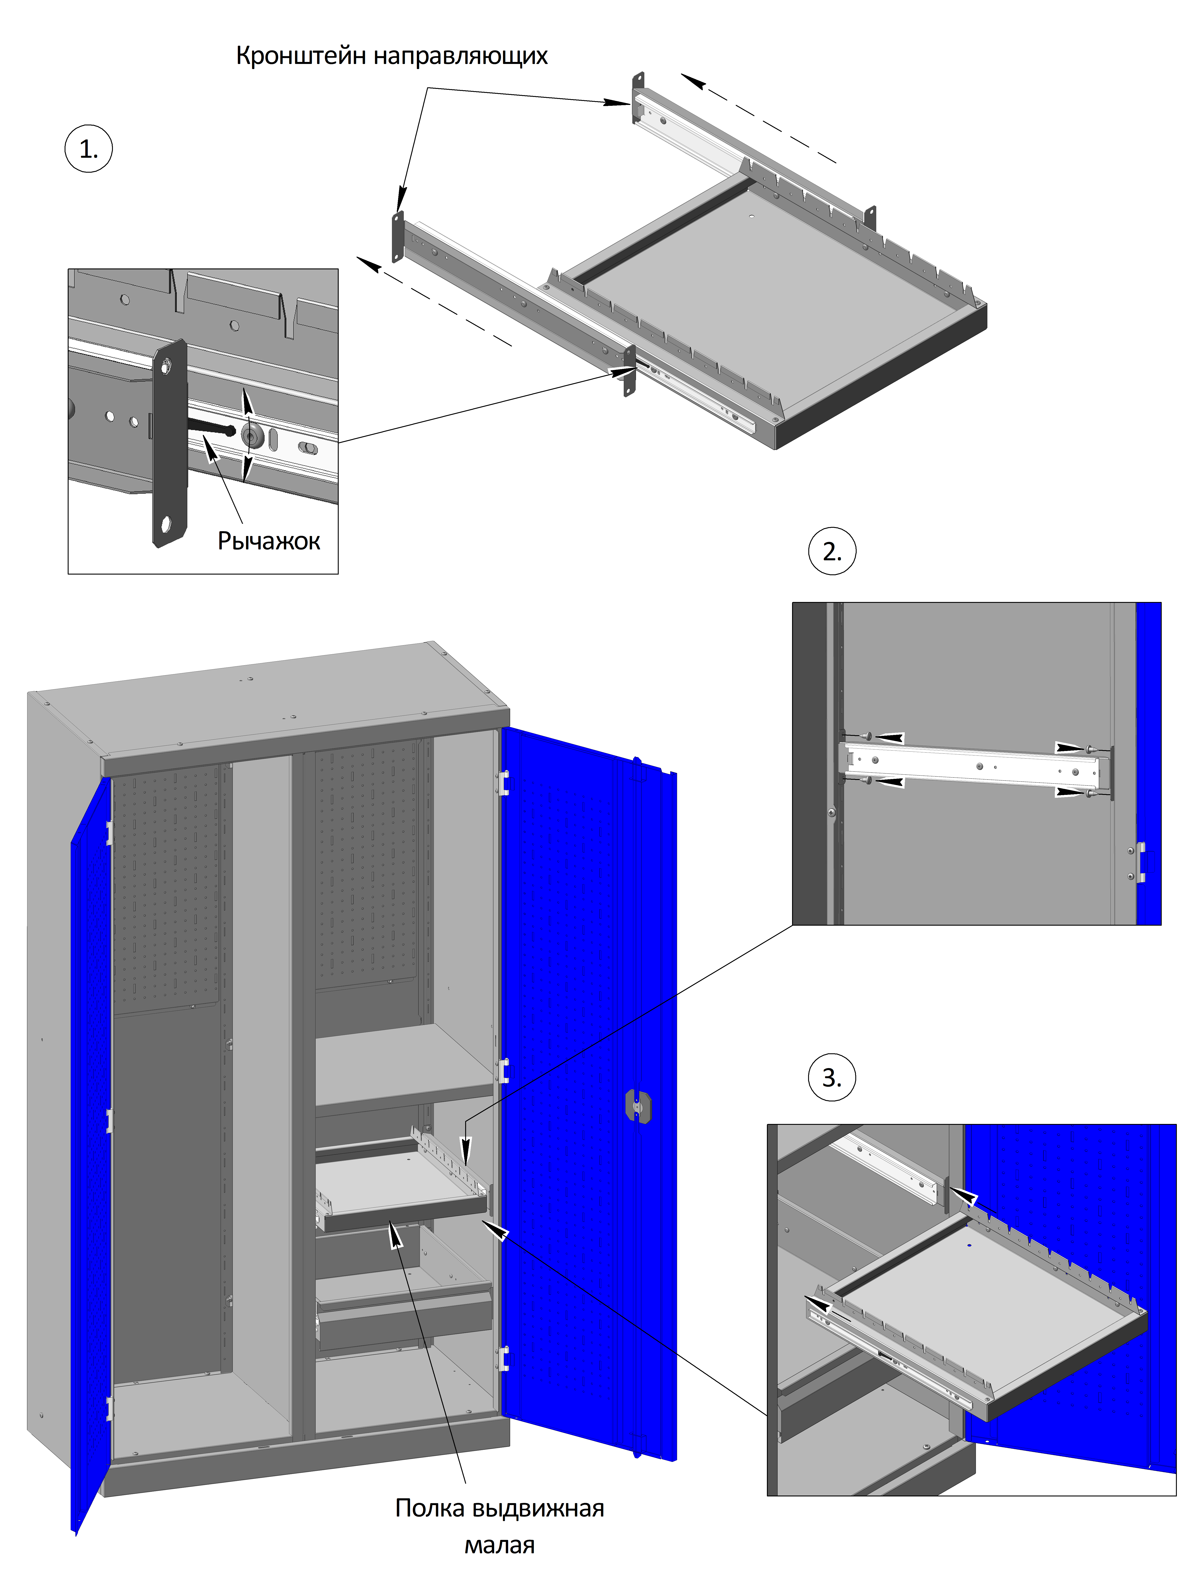

1. Перед установкой полки выдвижной в корпус шкафа или антресоли, необходимо снять кронштейны направляющих. Для этого нужно выдвинуть кронштейны назад до упора, у направляющих отогнуть рычажок (показано на сноске), вверх или вниз, затем продолжить выдвижение кронштейна до полного снятия с полки. Установка кронштейнов направляющих и полок осуществляется так же, как и установка ящиков.
2. Определите, в каком месте будет установлена выдвижная полка (полки). Разместите кронштейны внутри корпуса между профильными частями боковых стенок (перегородки). Закрепите через отверстия кронштейны к корпусу при помощи 8-и самонарезающих винтов 6,3х13мм.,как показано на рисунке. Винты идут в комплекте с выдвижной полкой.
3. После установки кронштейнов, установите выдвижную полку (полки) в корпус. Для этого необходимо выдвинуть внутренние части роликовых направляющих, поместить полку напротив направляющих и задвинуть её до упора, как показано на рисунке стрелками.

Установка вставок полки выдвижной
На полку выдвижную при необходимости можно устанавливать вставные элементы, вставки и лотки инструментальные. На рисунке показан один из вариантов сборки элементов, большая полка имеет соответствующее наполнение. Набор элементов может быть различным.

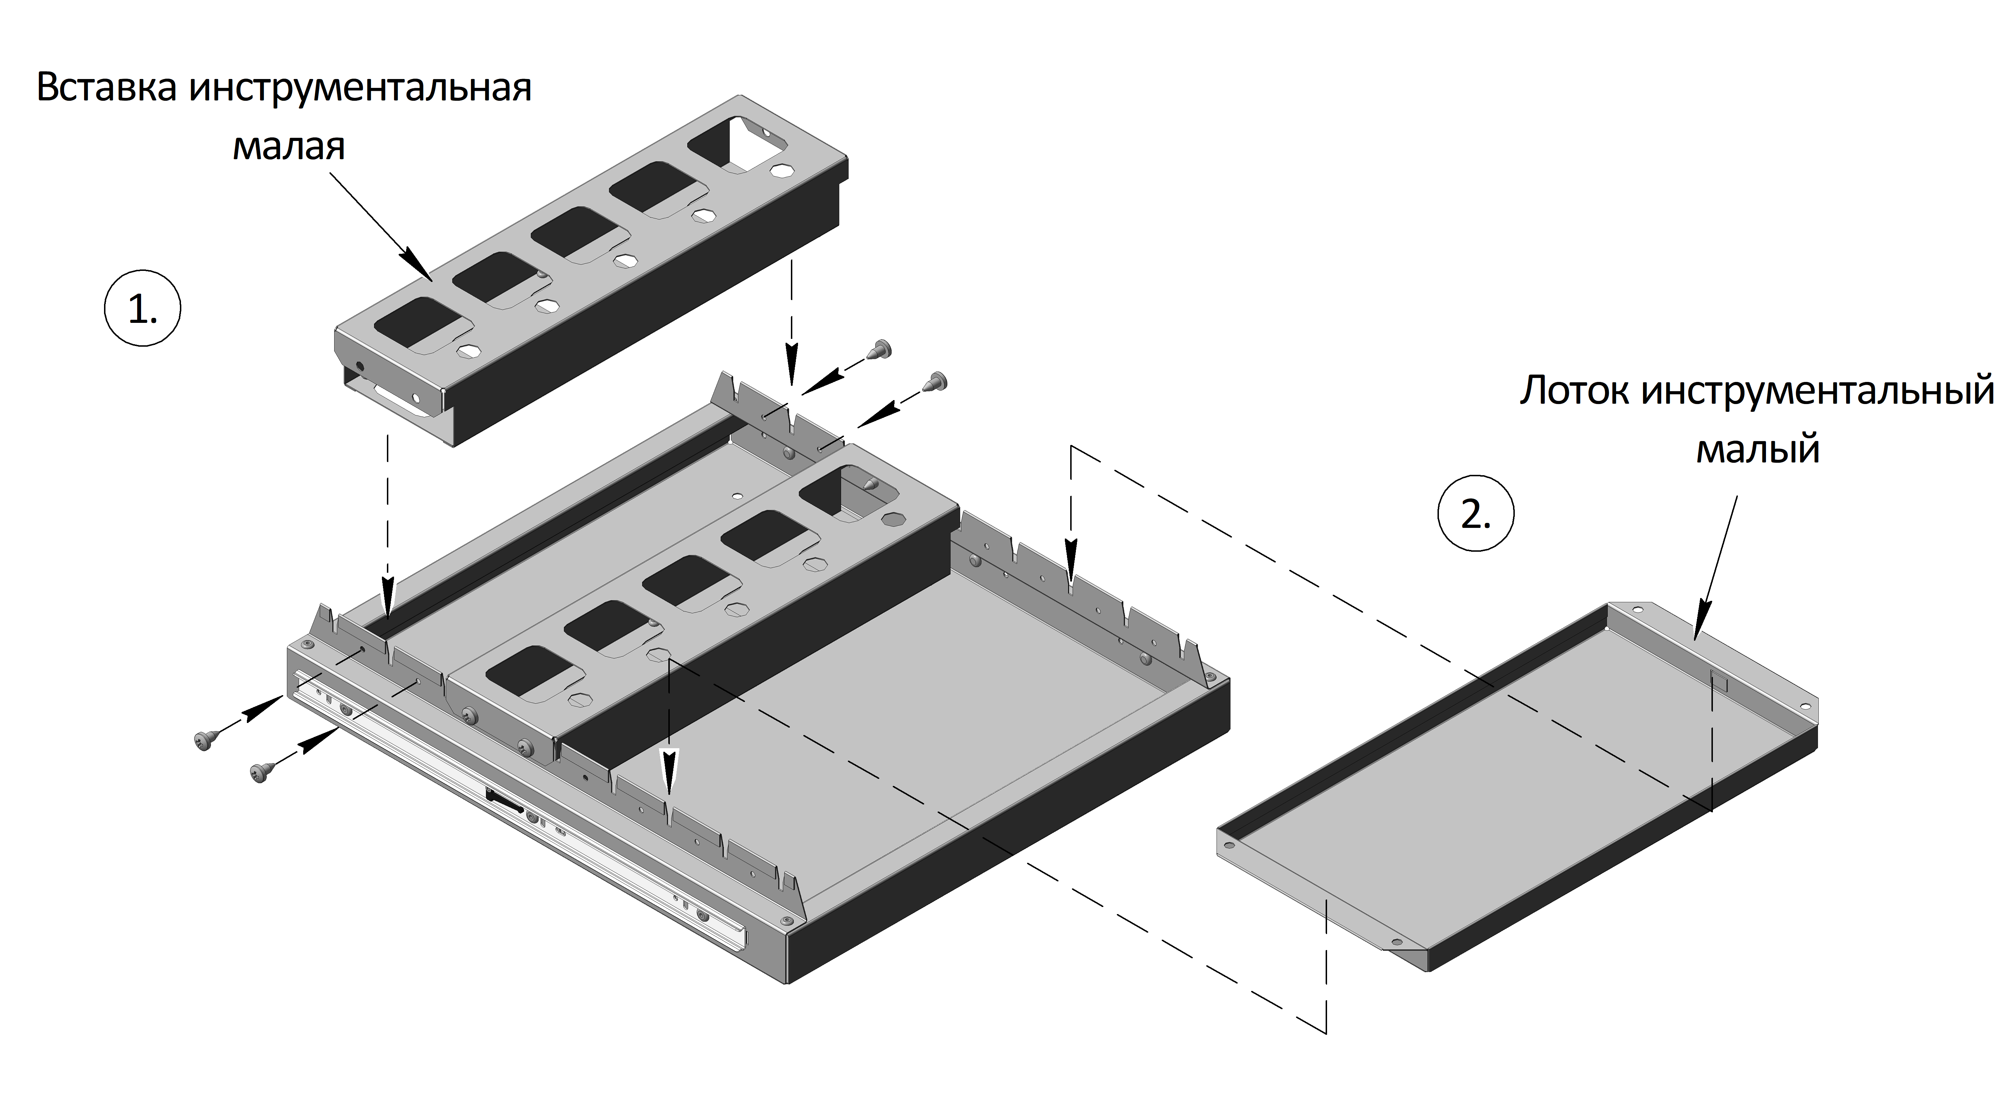

1. Установите вставку инструментальную в пазы полки, закрепите при помощи 4-х самонарезающих винтов 6,3х13мм.,как показано на рисунке. Винты идут в комплекте с вставкой.
2. Лоток инструментальный вкладывается сверху на рёбра полки, язычки попадают в пазы и фиксируют его положение.

Требования безопасности
1. Шкаф или антресоль должны быть установлены на ровной, горизонтальной поверхности. Наклон не должен превышать 3 градусов. Все резьбовые соединения должны быть надёжно затянуты.
2. Не устанавливайте и не кладите на полки и ящики предметы, масса которых превышает максимально допустимую распределённую грузоподъёмность.
3. Не рекомендуется выдвигать одновременно несколько ящиков, если они максимально загружены.
4.Не допускается использование бракованных комплектующих, поврежденных при транспортировке или при погрузке-разгрузке.

Техническое обслуживание, транспортирование и хранение
1. Покрытие, нанесенное на внешние поверхности элементов изделия, допускает проведение влажной уборки. Не допускается применение для уборки органических растворителей и моющих средств, содержащих абразивы.
2. Изделия транспортировать в упакованном виде всеми видами транспорта в крытых транспортных средствах, а также в контейнерах, в соответствии с правилами перевозок грузов, действующих на каждом виде транспорта.
3. Изделия хранить в упакованном виде в сухом, проветриваемом помещении при температуре воздуха от -40°С до +40°С относительной влажности не более 80% вдали от нагревательных приборов, избегать попадания прямых солнечных лучей.
4. Направляющие на ящиках и корпусе с периодичностью 1 раз в год смазывать смазкой Литол-24, либо другой аналогичной смазкой.

Гарантийные обязательства
1. Изготовитель гарантирует соответствие шкафов и антресолей инструментальных требованиям технических условий при соблюдении условий их транспортирования, хранения, сборки и эксплуатации.
2. Гарантийный срок эксплуатации – 12 месяцев со дня продажи.
3. Срок службы изделия – 7 лет.
4. В течение гарантийного срока эксплуатации потребитель имеет право на бесплатный ремонт изделия, илизамену в случае невозможности ремонта.
5. Изготовитель не несет ответственности и не возмещает ущерба за дефекты, возникшие по вине потребителя или торгующей организации, при нарушении правил транспортирования и хранения, некомплектности изделия и соблюдения требований настоящего паспорта.
6.Гарантийные обязательства распространяются на шкафы и антресоли, приобретенные у предприятия – изготовителя или его официальных представителей.
7. При предъявлении претензий, потребителю необходимо обратиться в торговую организацию, осуществившую продажу изделия, либо выслать паспорт с указанием неисправности по адресу, указанному на этикетке.
Отметки о продаже

Шкаф:__________________________________________
(Марка шкафа или антресоли)

Дата упаковки: ___________________________________

(Число, месяц, год)

ОТК: ___________________________________________
(Инициалы, подпись, штамп)

Дата продажи: __________________________________________
(Число, месяц, год)

Покупатель: ____________________________________________
(Подпись или штамп)

Продавец: ______________________________________________
(Подпись или штамп)

Адрес офиса и выставочного зала:РФ г. Москва, метро Сходненская, ул. Василия Петушкова, д. 8, 4-й этаж.
Адрес завода изготовителя:РФ Республика Мордовия, г. Краснослободск, Кировский пер., д.16

Address office and showroom:Russian Federation Moscow, Metro Skhodnenskaya Str. Petushkova Basil, d. 8, 4th floor.
Address of the manufacturer:Russian Federation, Republic of Mordovia, Krasnoslobodsk, Kirov lane, d. 16.

www .w e r s t a k o f f .r u

